平成２９年度大阪府安全なまちづくりボランティア団体表彰受賞団体の概要

■

　設立：昭和21年10月　　活動地域：大阪市北区

　同団体は、長年にわたり、子どもの見まもり活動や夜間巡視活動などの防犯活動を実施しているほか、地域のお祭りでは、参加者が安心して楽しめるように会場内外の警備を行うなど、地域住民の安全確保に努めている。

また、安全パトロールでは、独居高齢者宅を訪れ、安否確認を兼ねて特殊詐欺の啓発等を実施している。さらに、子どもの時からボランティア活動を見聞きさせることに力を入れたり、積極的に若手の子育て世代とのコミュニティ作りに力を入れたりするなど、将来を見据えた活動に尽力している。

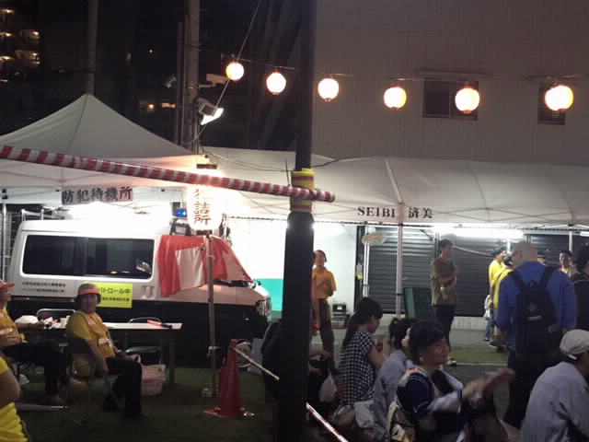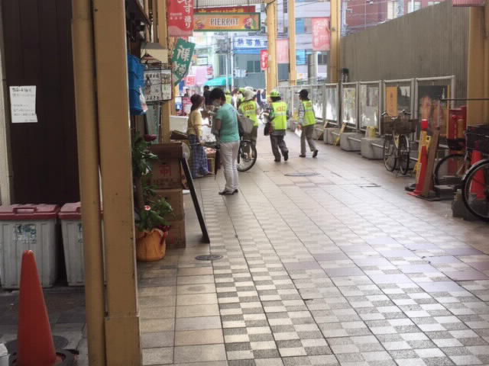

■

　設立：昭和21年10月　　活動地域：大阪市北区

同団体は、長年にわたり、子どもの安全確保のための見まもり活動や地域行事での警備活動、歳末夜警を行うなど、地域住民の安全確保のために尽力している。

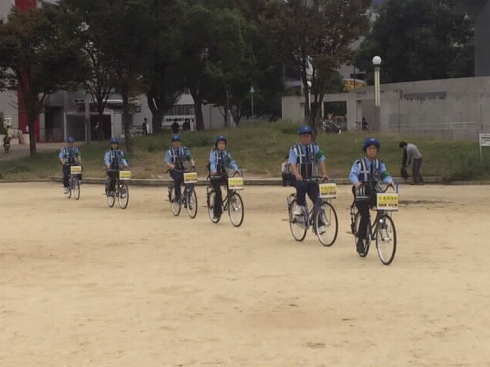　また、高齢化による事故を減らすために、府内防犯協会の団体で初めて、パトロール方法を自動車から自転車に変更し、高齢者が無理なく活動できる足がかりを作った。さらに、長屋や路地が多い地域の実情に即したパトロール体制を確立するなど、地域の実情に即した防犯活動に努め、地域防犯に大きく貢献している。

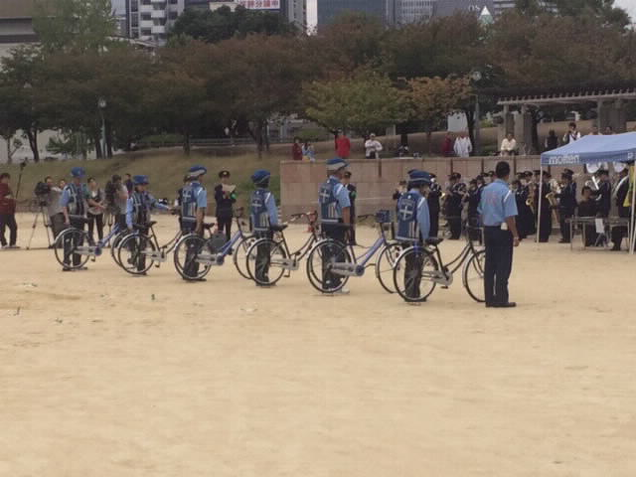

■

　設立：平成25年3月　　活動地域：大阪市東成区

　同団体は、防犯活動に熱心に取り組んでおり、週に６回のパトロールを実施し、地域の安全安心に貢献している。地域住民の防犯意識醸成のため、子どもから大人まで幅広い年齢層が楽しみながら体験できるプログラム「こども防災オリンピック」という新しい試みを行うなど、先駆的な活動をしている。また、青色防犯パトロール活動においては、警察と密に連携しながら、状況に応じて臨機応変なアナウンスに努めるなど、地域防犯力向上に大きく貢献している。

　　　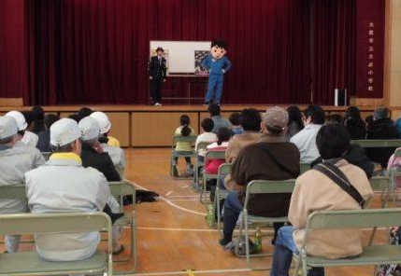

■コンビニエンスストア

設立：平成19年5月　　活動地域：大阪市淀川区

　当団体は、区内に所在するコンビニエンスストア（合計１００店舗）で構成されており、店舗間の垣根を払い、安全で犯罪のない街づくりをめざして活動している。

街の防犯拠点として、家出少女を保護して犯罪の芽を未然に摘んだり、認知症の高齢者を保護して警察に引き渡したり、警察との連絡体制を強化してギフトカードを購入させる特殊詐欺を未然に防止したりと、地域の目としての役割を果たしている。また、自主防犯訓練では、コンビニ強盗対応訓練を地域住民と一緒に行うなどして、地域防犯意識の高揚に大きく寄与している。



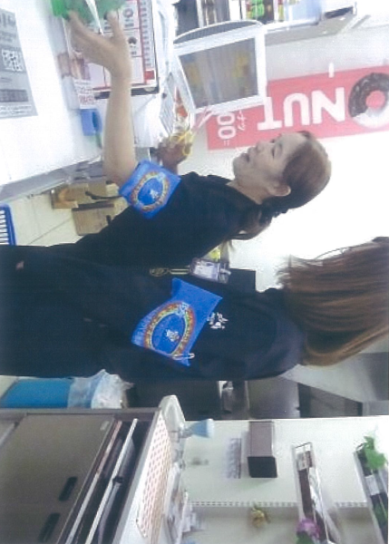

■

設立：・昭和56年4月　　活動地域：岸和田市

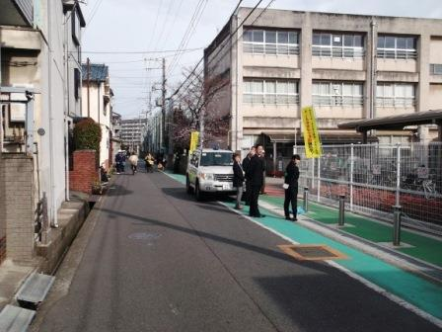

　当団体は、長年にわたり、青色防犯パトロールで

子どもの安全に取り組んでいる。

アマチュア無線局免許所持者によるアマチュア無線通信

を使用しながら、その特性を生かして防犯活動を実施して

いる。また、活動において、活動車及び諸費用について

公的な支援を受けることなく会員所有の車でパトロールに

あたっている。さらに、府警から事件発生等をリアルタイム

に知らせる「安まちメール」を受信後、速やかに警戒を強化

するなど、積極的な防犯パトロール活動に努めている。

■ボランティアサークル「」

　設立：平成26年6月　　活動地域：八尾市

　当団体は、地域に貢献したいという学生の純粋なボランティア精神から発足された。学業の傍ら、子どもの見守り活動や防犯街頭キャンペーン等、地域に密着した活動に献身的に参加している。

　高齢化やなり手不足が問題となるなか、「若い力」が地域に注がれることで地域防犯が活性化しており、交流会などで積極的に地域ボランティアの方々と意見交換している。

地域ボランティアの方々から、「学生と一緒に活動したい」という声があがってくることもあり、地域全体のモチベーション向上にも貢献している。

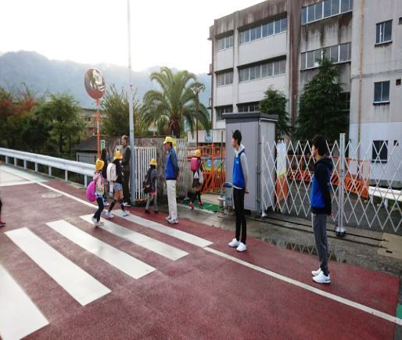　　　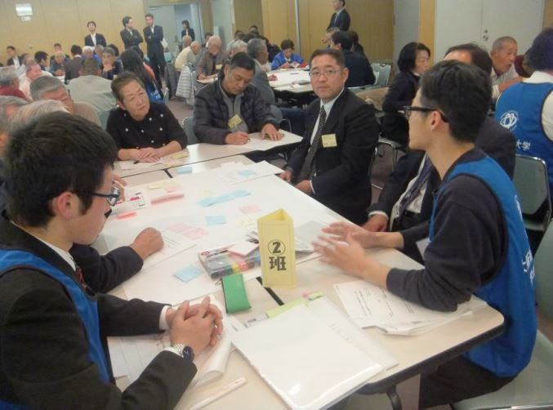

■　ボランティアサークル「パト」

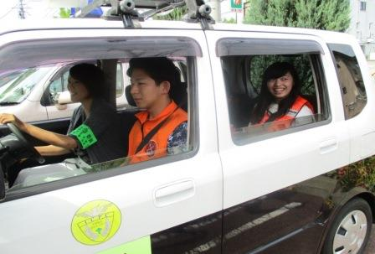

設立：平成26年10月　活動地域：和泉市

　当団体は、学生によるボランティアサークル

であり、自主的に考えて行動し、地域社会に貢献

する活動を実施している。見守り活動だけでなく

防犯教室を開催することもあり、子どもたちの

防犯意識の向上に寄与している。

　また、他大学や他団体と交流し、今後の活動の

参考にするなど、前向きに取組むことで

地域に密着した防犯活動につなげている。

■

設立：平成27年1月　活動地域：門真市

　当団体は、防犯活動に熱心に取り組まれており、地元に根付いた活動を実施している。防犯パトロール拠点や地元住民の交流の場となる事務所を開設して、そこに人員を配置してこども１１０番運動に協力したり、子育て支援を目的とする子育てサロンを開催したりするなど、地域に貢献する活動を実施している。当市独自の取組である中学校区単位の大規模地域安全センターとして、スケールメリットを生かした防犯啓発等の活動を行ったり、定期的に防災・安心安全部会を開催したりしていることも特色のひとつで、地域の犯罪の減少に大きく寄与している。

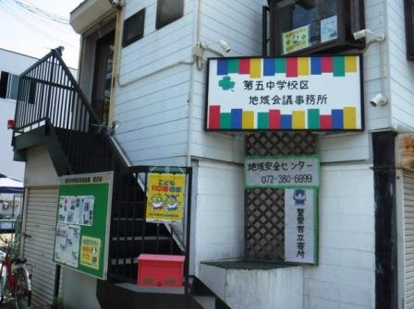　　　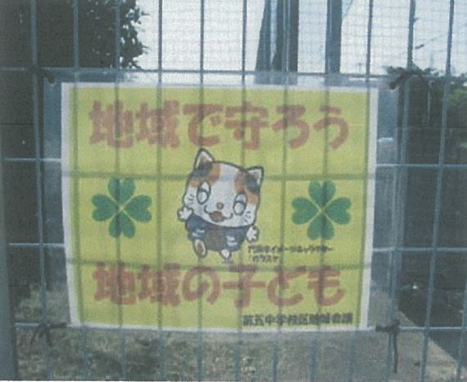

■

設立：昭和38年8月　活動地域：高石市

　当団体は、長年にわたり防犯活動に熱心に取り組んでおり、特に子ども・女性被害防止に重点を置きながら、市民が安全・安心に暮らせる地域づくりをめざして活動している。

熱心な活動により地域住民からの信望もあつく、また、管轄警察署からも活動地区の犯罪減少に大きく寄与していると認められている。部外講師を招へいして講演を行ったり、防犯教室やひったくり防止カバーの取付け、盗難防止ネジ取付キャンペーンも実施したりして、地域住民の防犯意識の向上に大きく寄与している。

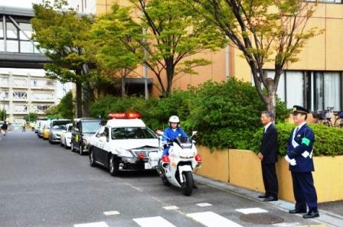　　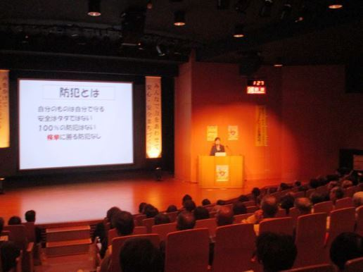

≪平成29年度推薦等の概要≫

　12市町から19団体の推薦があり、審査した結果、上位９団体を表彰団体とする。